**KB국민은행 조치원점, 고려대 세종캠퍼스 정문 건립 기금 천오백만 원 쾌척**

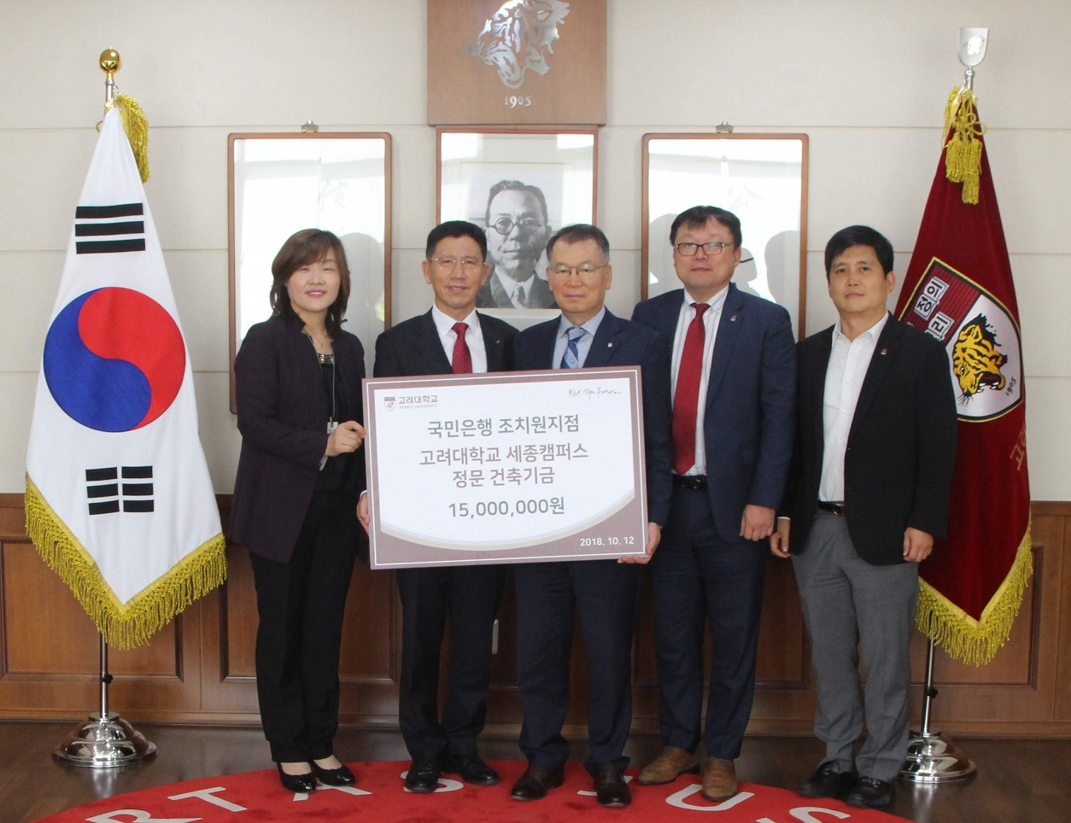

(▲사진설명: 왼쪽부터 KB국민은행 안미옥 팀장, 정용덕 조치원지점장, 고려대학교 안정오 세종부총장, 진서훈 입학홍보처장, 김영준 사무처장)

10월 12일, 본교 부총장실에서 KB국민은행 조치원점이 크림슨 브릭 모금 캠페인(정문 건립 기금)에 천오백만 원을 기부했다. 이날 기부식에는 본교 안정오 부총장과 진서훈 입학홍보처장, 김영준 사무처장과 홍보전략팀 김관태 차장이 참석했고, KB국민은행의 정용덕 지점장과 안미옥 팀장이 관계자 대표로 함께 자리했다.

이날 KB국민은행 정용덕 지점장은 “본교에 새로운 지평을 열어줄 정문 신축에 작은 보탬이 됐으면 한다 우수한 인재를 길러내는 명문사학의 명성을 드높이는 고려대학교 세종캠퍼스가 되길 바란다”라며 기부금을 쾌척했다. 수여식에 참석한 내빈과의 만담을 끝으로 본교 안정오 부총장은 “본교에 성원해주신 큰 뜻에 감사 인사를 전한다 학교 발전을 위해 뜻깊게 사용하겠다”라며 감사장을 수여했다.

한편, 크림슨 브릭은 정기 기부와 특별 기부, 그리고 인프라 기부로 구성된 본교 모금 캠페인이다. 정문 신축 기금은 이 중 특별 기부로 조형물과 휴게지 네이밍 등의 기부자 예우가 제공된다.

고려대학교를 대표하는 대한민국 최고의 학생홍보단체 KUS-ON

학생홍보기자단 취재 임단비, 사진 홍인철